Hola mi nombre es Lucas Moyano y voy a hablar de mis pasantías durante los meses de febrero a abril del 2017 en Señal U.

Señal U es el canal digital de la Universidad Nacional de Cuyo. El canal abrió sus puertas en el año 2013.

<<leer, o no, nose>>>

Se transmite en el canal 30 de la TDA y recientemente se puede ver por supercanal hd por el canal 22. También se transmite via streaming por la web unidiversidad.com.ar/señalu y todos los programas que se emiten se suben a la plataforma de youtube

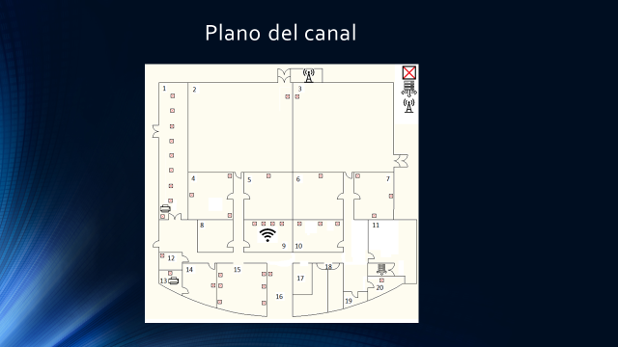Ok aquí muestro el plano del canal ya que hice un relevamiento de las bocas de red de todo el edificio.

<<Marcar la sala de redacción>>

Acá esta sala es relativamente nueva. Del cielo raso bajan una especie de boas de red y electricidad.

Como se puede ver <<señalar>> hay dos impresoras. Una conectada a la red, otra para uso personal del director.

<<Señalar el wifi>> aca se encuentra el wifi que es un Router mikrotik

RB751U-2HND. Se hizo un testeo de intensidad de wifi y se dispuso ese lugar como el mejor y que llegar a todos lados.

<<señalar transmisor >> esta sala es donde se encuentran los equipos que controlan la transmisión de la antena. Enseguida comento un poco mejor as especificaciones de la antena

<<señalar nodo>> aquí están los equipos de red. En un momento le comento mejor los equipos que hay aquí adentro

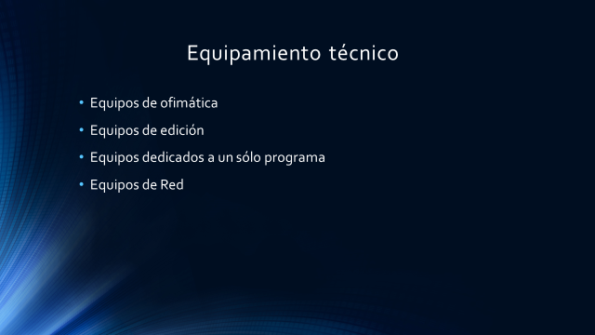Ahora detallo rápidamente los equipos del canal

<<leer>>

Ahora explico cada uno

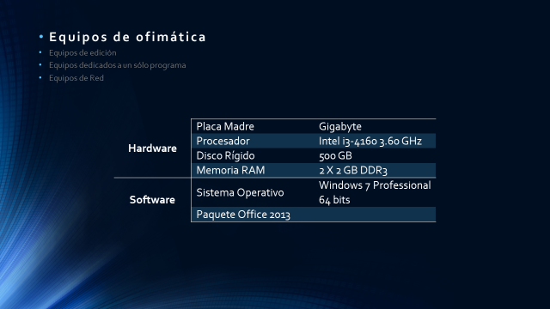Equipos de ofimática. Lo denomino de esta manera porque están dispuestos nada mas para que se usen todas las aplicaciones de Office. Estas pcs solo deben tener instalados el paquete office, acceso a internet y mail.

En promedio, todas las maquinas poseen estas especificaciones

<<leer>>

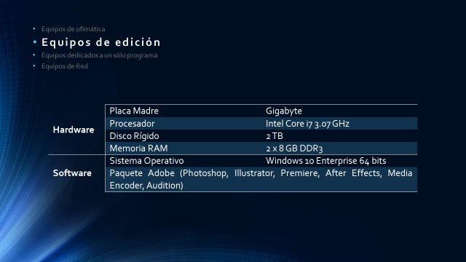Equipos de edición. Ok.

Estos equipos se utilizan para editar los programas que se emiten, las gráficas, animaciones, entrevistas, edición de audio, etc.

Dichas PCs necesitan que funcionen perfectamente, por lo que requieren un muy buen equipamiento y mantenimiento.

Poseen mejores especificaciones técnicas, tales como muestro aquí

<<leer>>

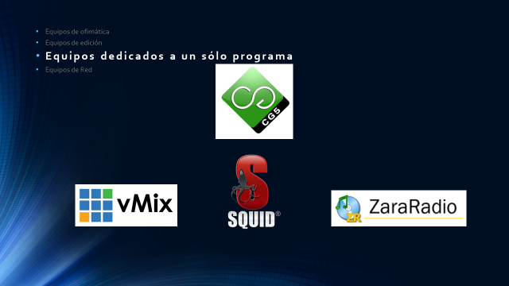Existen en el Canal un total de 6 computadoras especialmente compradas, diseñadas y utilizadas para el uso de un sólo programa. A estas computadoras se les han sustraído todo aquel software que no influya directamente en el manejo de dicho programa. Con esto nos aseguramos de que el programa instalado funcione con la mejor performance.

<<Explicar rápido cada uno>>

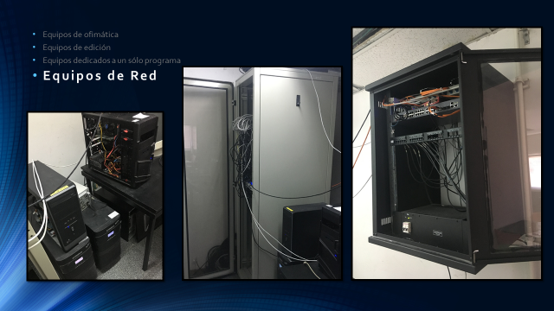ok los equipos de red se encuentran en una sala bajo llave por motivos de seguridad

Aquí vemos el rack pie, el rack mural y otros equipos fuera de los racks

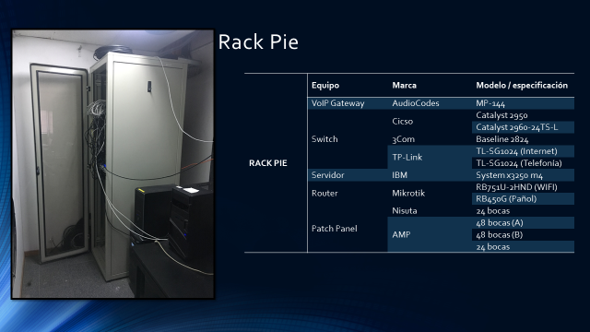en el rack pie se encuentran todas las patcheras

